Маршрут «Старейший город Сибири»

Краткое описание маршрута
Название | «Старейший город Сибири»
Целевая аудитория | Учащиеся 6-10 класс
Сезон | Май-сентябрь
Ключевые направления | ##Краевдение #Природа #Родной край #История
Маршрут интегрируется в образовательные программы | -образовательные программы основного общего образования (предметные области  ФГОС – история) география, биология, история, литература, основы безопасности жизнедеятельности в рамках внеурочной в рамках внеурочной деятельности  Класс Предмет Раздел, тема  6 География Раздел: краеведение Тема: История географических исследований территорий края  6-8 Технология Раздел: Проектная и исследовательская Деятельность  7 Литература Раздел: Русская литература 19 века Тема: Н.А. Некрасов поэма «Русские женщины». Путь княгини Трубецкой по Московско – Сибирскому тракту. Большие Уки. Кандальный путь  7-9 История Темы: Освоение Сибири, изучение жизни населения разных районов Российской империи  8 География Тема: Формирование территории России
Возможный уровень  познавательной/образовательной нагрузки | - Досуговый  - Ознакомительный  - Просветительский  - Исследовательский  - Проектный
Соответствие содержания маршрута психологическо-возрастным аспектам участников маршрута | Учащиеся 6-10 класса - являются целевой аудиторией данного маршрута, относящиеся в рамках психологической периодизации к подростковому возрасту. Главная проблема данного возрастного периода – время активного формирования личности, преломления социального опыта через собственную активную деятельность индивида по преобразованию своей личности, становление своего «Я». Центральным новообразованием личности подростка, в этот период, является формирование чувств взрослости, развитие самосознания.  По нашему мнению, разработанный маршрут полностью соответствует возрасту участников. Посещение маршрута создает познавательную среду для развития учащихся и способствует интеллектуальному росту, побуждает к исследовательской и проектной деятельности. Представленные объекты посещения, интересны и актуальны для современных школьников.
Гражданская идентификация | Школьный познавательный маршрут «Старейший город Сибири» предполагает исследовательскую и проектную деятельность учащихся, самостоятельное изучение информации, работу с текстами, отбор информации, формируют навыки ориентирования на местности, а также способствует развитию гражданской само идентичности и патриотизма. Маршрут познавательного школьного туризма «Старейший город Сибири» дает возможность обучающимся расширить знания не только по истории родного края, но и знакомит со знаковыми местами истории. Маршрут гармонично дополняет материалы учебной программы по географии и истории. Все темы и экскурсионные объекты маршрута направлены на самоидентификацию учащихся, пониманию себя как части своей Родины. Во время экскурсий школьники смогут увидеть, а при желании даже прикоснуться к памятникам истории.
Доступность для детей с ОВЗ и  инвалидов | Доступен для детей с ОВЗ в составе смешанных групп (при сопровождении ассистентом  или тьютором), при отсутствии противопоказаний средней физической нагрузки
Продолжительность маршрута | 1 день
Протяженность маршрута | Общая протяженность 600 км, из них активных 1,5км
Цели маршрута | Создание условий для воспитание патриотизма, самоопределения обучающихся на основе социокультурных, духовно-нравственных ценностей через освоение исторического наследия региона
Образовательные задачи маршрута | Актуализация и расширение знаний и опыта, полученных обучающимися на занятиях в рамках общеобразовательных программ истории  Создание условий для развития интеллектуальных и творческих способностей обучающихся  Способствовать проявлению познавательного интереса и ценностного отношения к истории и культуре родного края  Создание условий для развития интереса к изучению истории
Программа маршрута | Данный маршрут является пешеходной экскурсией, включающий в себя посещение Тарского историко-краеведческого музея, проходя через фрагмент реконструкции крепостной стены и заканчивающийся в Дом-музей М.А. Ульянова.
Стоимость | Проезд от г. Омска до г. Тара  От г. Тара до г. Омска. (Автобус или маршрутное такси от Автовокзала)  Питание  Оплата экскурсовода
Карта маршрута | 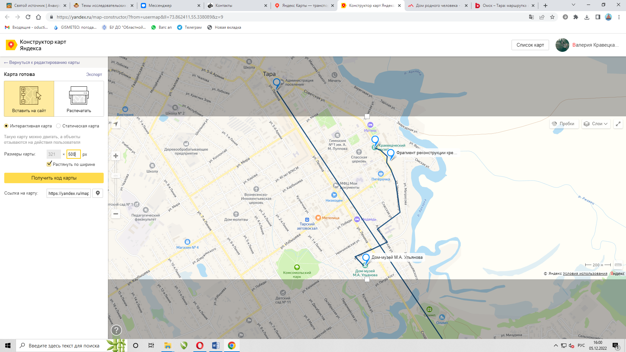  https://yandex.ru/maps/?um=constructor%3A48812c176eab24eb845956ae6324579c4493fe09d9f23faa57f7087f7084f331&source=constructorLink
Дополнительная информация | - Дом-музей расположен по адресу: г. Тара, ул. М. А. Ульянова, дом 24. Режим работы музея: вт–сб: 9.00-17.00, вс–пн – выходной, тел. +7 (38171)2-08-85  - Муниципальное бюджетное учреждение культуры «Тарский историко-краеведческий музей» Тарского муниципального района Омской области  Адрес: 646530, Омская область, г. Тара, пл. Ленина, 8  Телефон/факс: 8 (38171) 2-15-46  Электронная почта: muzeitarsky@yandex.ru  Адрес сайта: www.muzeumtara.ru  понедельник-среда: с 9.00 до 18.00  четверг: с 9.00 до 20.00  пятница: с 9.00 до 16.45  воскресенье: с 10.00 до 16.00  суббота: выходной день  последний день месяца: санитарный день  Право на бесплатное посещение музея (без проведения экскурсии экскурсоводами) представляется:  - лицам до 18 лет (последняя среда каждого месяца, согласно постановлению Правительства РФ от 12.11.1999 № 1242 «О порядке бесплатного посещения музеев лицами, не достигшими 18 лет»);  - многодетным семьям (последняя среда каждого месяца, согласно указу Президента РФ от 05.05.1992 № 431 «О мерах по социальной поддержке многодетных семей»);  - студентам ВУЗов (постоянно, согласно ФЗ от 22.08.1996 № 125 «О высшем и послевузовском профессиональном образовании»).

